广西大学edp总裁研修班
招生简章
学院简介
广西大学是省部共建的国家211重点综合型大学，商学院是广西大学重点教学科研单位，现有2个一级博士点、1个博士后流动工作站、2个一级学科硕士学位授权点，16个二级学科硕士学位授权点，拥有工商管理硕士（MBA）、高级管理人员工商管理硕士（EMBA）、金融硕士、保险硕士、国际商务硕士、旅游管理硕士等6个专业学位授权点；有11个系和12个科研机构，横跨经济和管理两大学科。有12个全日制本科专业和5个第二专业，各类在校生超过1万人，其中来自东盟10个国家的留学生近300名。拥有国家级“经济管理重点实验室”1个，形成了一大批学科建设成果和大量的学术研究成果

师资队伍

运用广西大学、清华、北大、暨大、交大、华科等国内顶级研究机构的师资力量（大学教授、实战专家、国学大师、政府官员）等机构的综合优势，结合现代管理科学和技术创新最新成就，成就商业契机。

培训简介
广西大学商学院EDP教育中心主要培训项目有EDP企业总裁研修班、MBA实战研修班、政府机关、企事业单位中高层管理人员及员工培训三大类。至今为止，已培训结业的企业总裁300多人，为近百家企业的管理人员及员工开办了短期培训班，结业人数超过2万人，取得了良好的社会效益。长期以来，商学院致力于教学改革，形成了以案例教学、CAI教学、实验模拟教学、游学、团队考察等为特点的现代教学模式，取得了良好的教学效果。

培训对象
企业总裁、董事、总经理、副总经理等高管人员以及具有3~5年以上管理经验及优秀商业人士皆可报名。

报读理由
● 获取系统、全面、先进的决策方法和管理工具，实现金融信息背景下企业快速健康发展。
● 把握世界经济和中国经济发展的热点难点，充分了解企业发展环境及企业管理前沿问题。
● 丰富的班级活动，沙龙研讨，论坛讲座，促进学员间相互学习、相互启发。拓展人际关系平台，分享高层次的校友网络，整合资源，创造战略性合作。
● 国内高校质量最好的课程设置、最优化的师资整合、高端教务。
● 完善的教学体系，不断更新知识、完善知识、以提高学员综合素质为教学理念。
● 帮助新老同学，推荐自身企业的优质项目和商业模式，提供开放式交流平台。
● 修完全部课程，颁发广西大学商学院统一编号结业证书，成为广西大学永久校友。
● 免费加入EDP高管论坛成为终生会员，定期参加论坛沙龙讲座聚会，每年举行大型的返校论坛。

课程大纲
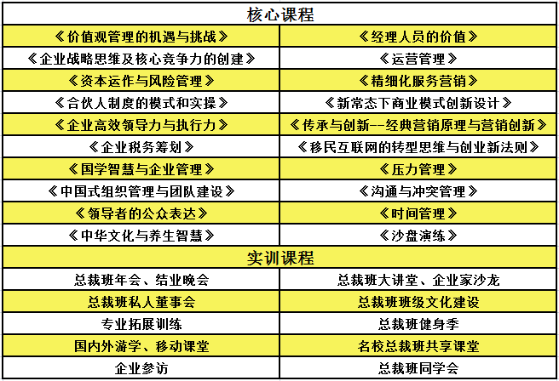

培训方式

理论诠释+案例剖析+互动讨论+专题讲座+企业家座谈等教学方式。

学制

1年，不脱产学习。每月集中两天面授（周六、周日）。

证书：
修完规定课程，通过课程考核合格者，由广西大学商学院颁发《广西大学总裁高级研修班结业证书》。

学费标准

杂费共39800元/人 (含授课费、培训管理费、资料费、茶点费，不含住宿、交通等其他费用)。

联系方式 400-061-6586

报名表

课程全名
姓 名 |  | 性 别 |  | 出生日期
民 族 |  | 籍 贯 |  | 职务/职称
身份证号 |  |  |  | 工作年限
教育程度 | 学 历 |  |  | 毕业院校
 | 学 位 |  |  | 专 业
毕业时间 |  |  | 付款方式 | 银行汇款 现今付款 电子转账
公司名称
电 话 |  |  |  | 传 真
手 机 |  |  |  | 邮 编
电子邮箱 |  |  |  | 单位性质
通信地址
工作简历
学习建议

